Instalacion de odoo

Todo next

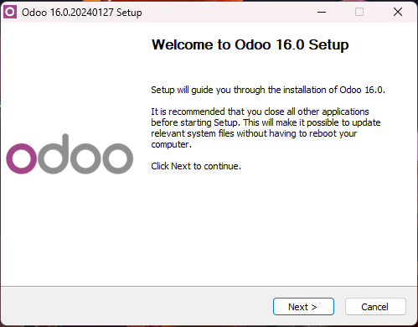

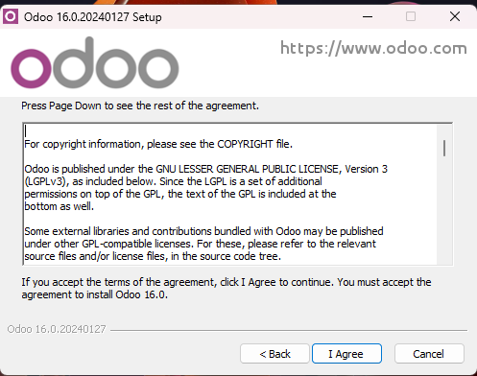

Lo dejamos por defecto y siguiente

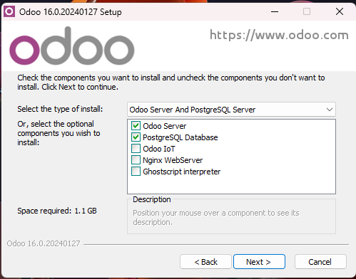

Siguiente todo por defecto

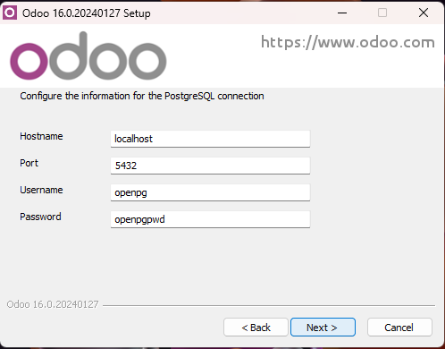

Instalamos y lo dejamos todo por defecto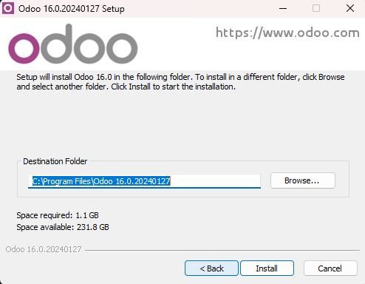

Aquí metemos nuestros datos y siguiente

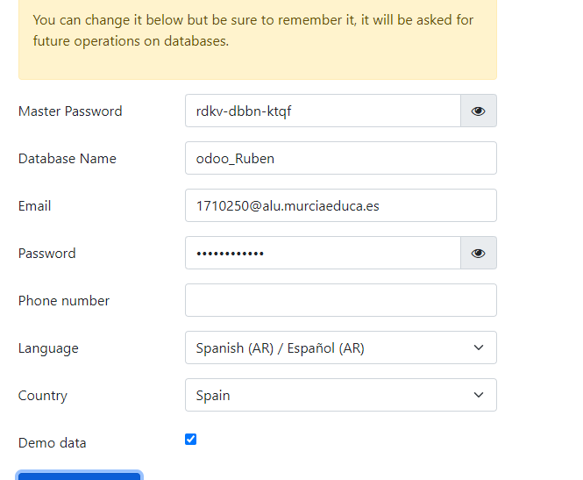

Una vez aquí elegimos las que están seleccionados

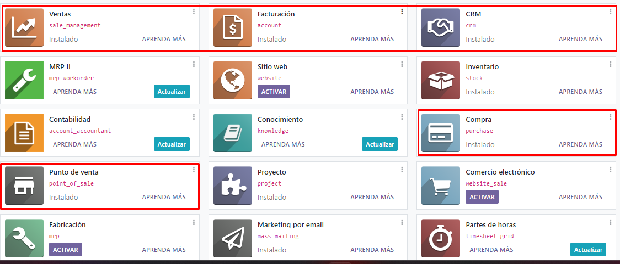

Nos vamos a ajustes para meter todos los datos de la empresa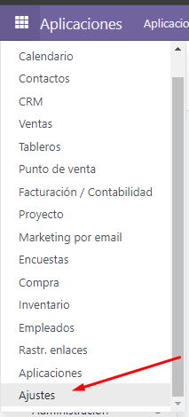

Cambiamos todos los datos

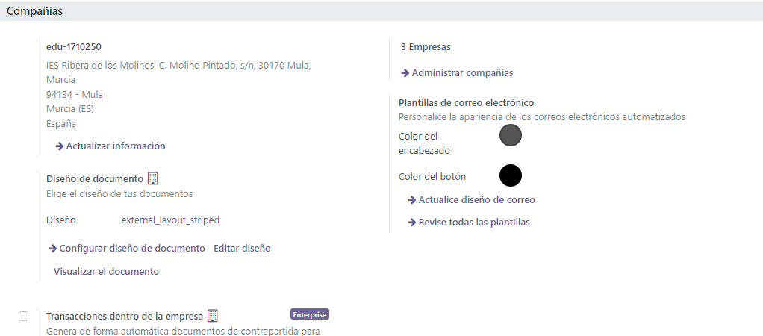

Nos vamos a ventas para crear una cliente y una venta

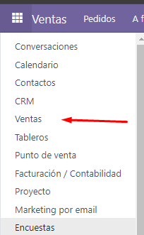

Aquí se muestran todas las ventas

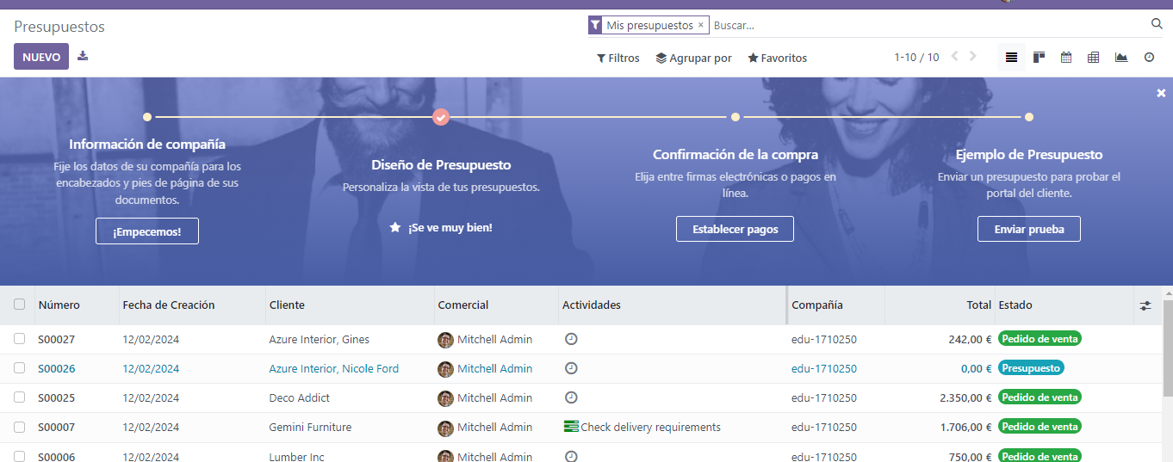

Vamos a crear el cliente

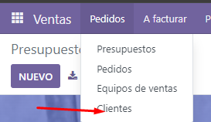

Vamos a crear al cristobal, metemos los datos que no tienen que ser reales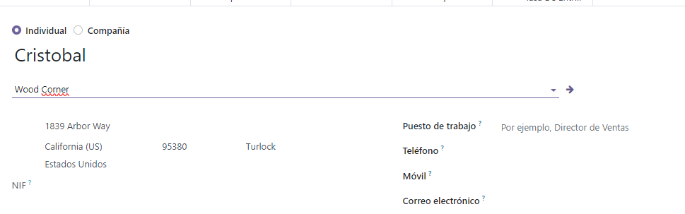

Asi se muestra en el listado de clientes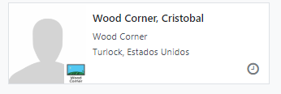

Vamos a crear una venta

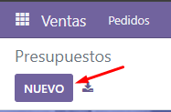

Metemos los datos y los productos

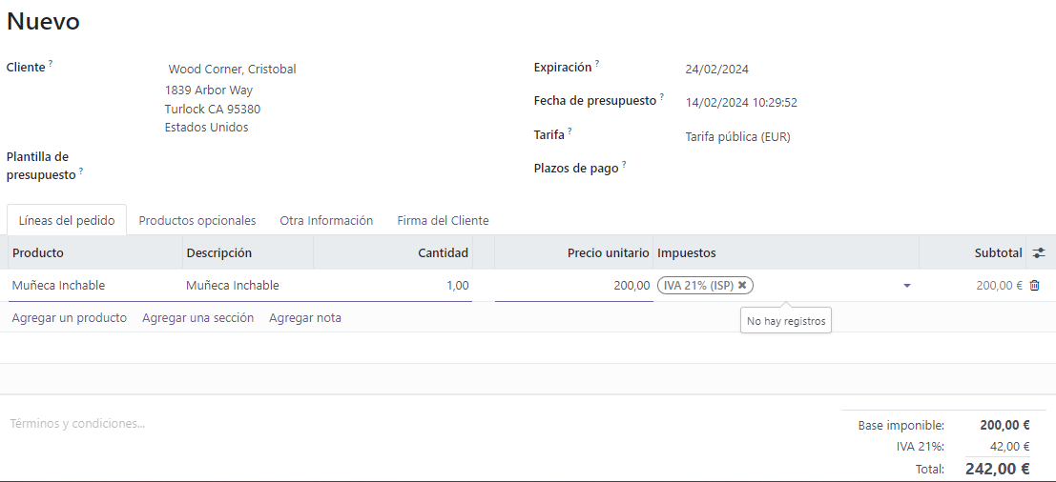



Si no hemos metido el correo al crear el cliente nos lo pedirá ahora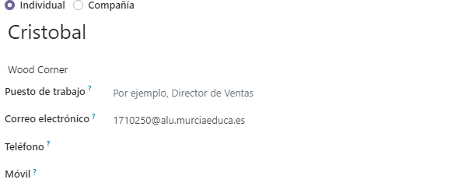

Aceptamos y nos muestra como se va enviar el correo

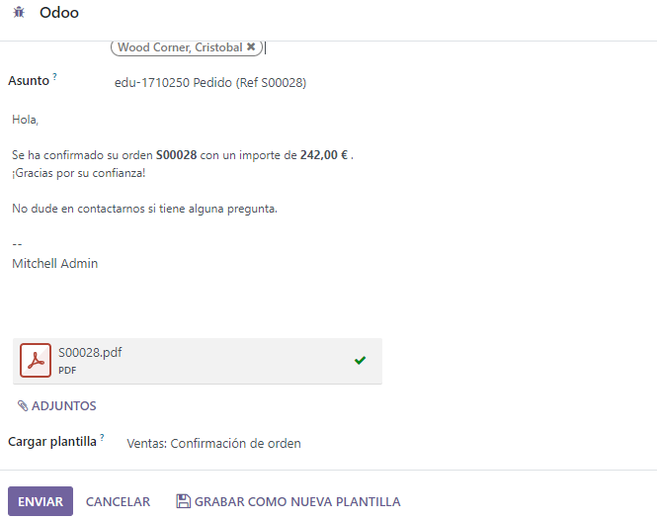

Ahora vamos a crear un presupuesto

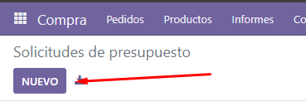

Es como la compra

